Nombre: Andrea Solís Moreno.
Curso: 1º DAW
Entornos de Desarrollo. Unidad 2.

PERSONALIZACIÓN DEL ENTORNO EN ECLIPSE

PARTE 1. PERSONALIZACIÓN

TAREA Realiza las siguientes acciones de personalización en el Eclipse:

- Modifica la ubicación de uno de los proyectos que tengas en Eclipse. Realiza una captura donde se vea la nueva ubicación.
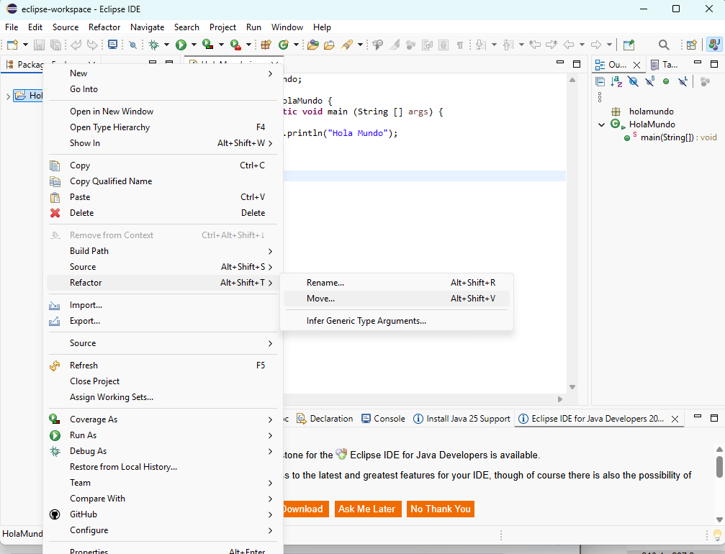
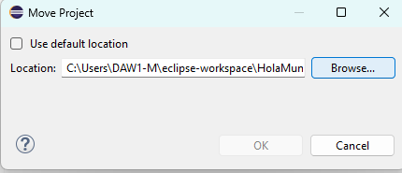

→ Nueva ubicación del proyecto:

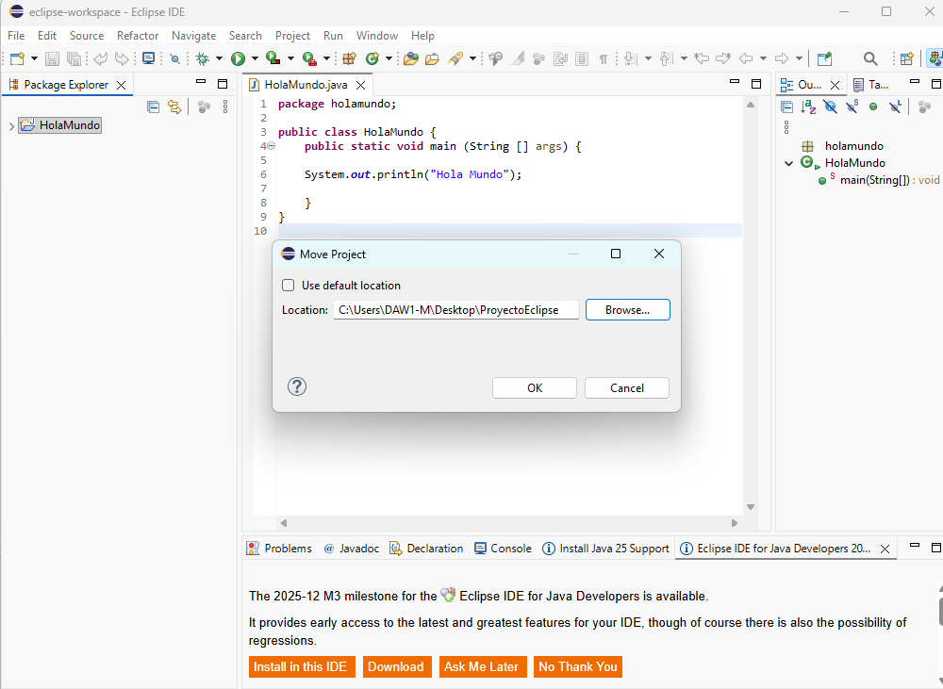

- Modifica el workspace. Realiza una captura arrancando el proyecto donde se vea tu nuevo Workspace por defecto.

→ Se reinicia Eclipse. Para comprobarlo pinchamos con el botón derecho del ratón sobre el proyecto→Seleccionamos Properties→ Resources→Location.-->Nuestra nueva carpeta se llama ProyectoEclipse.
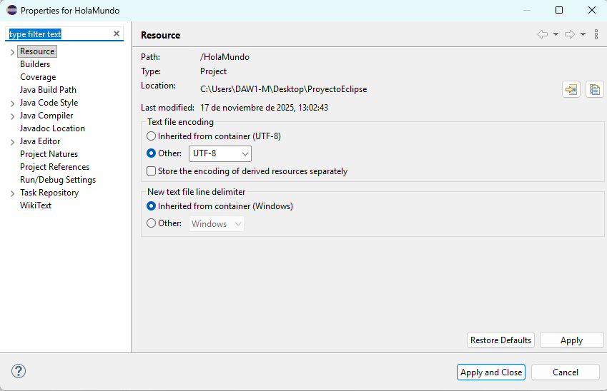

- Cambia el tema del eclipse. Realiza una captura de pantalla donde se vea el tema elegido, y otra captura del Eclipse con ese nuevo tema.

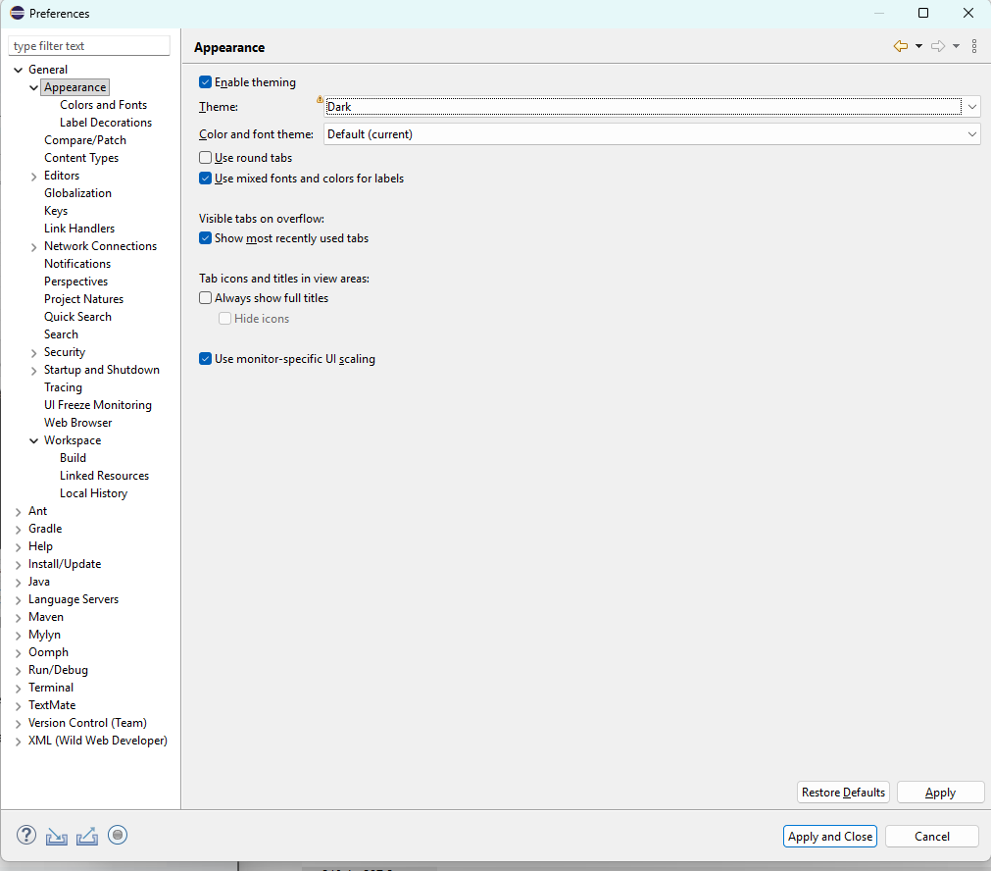
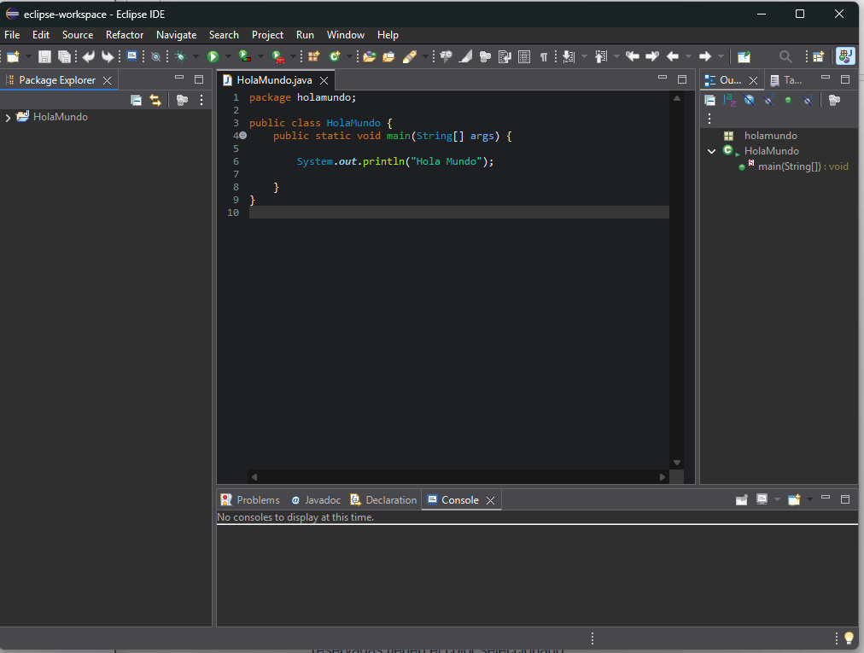

- Cambia la fuente del código por otra. Realiza una captura donde se vea la fuente es
cogida, y otra del Eclipse donde se vea código escrito en esa fuente.
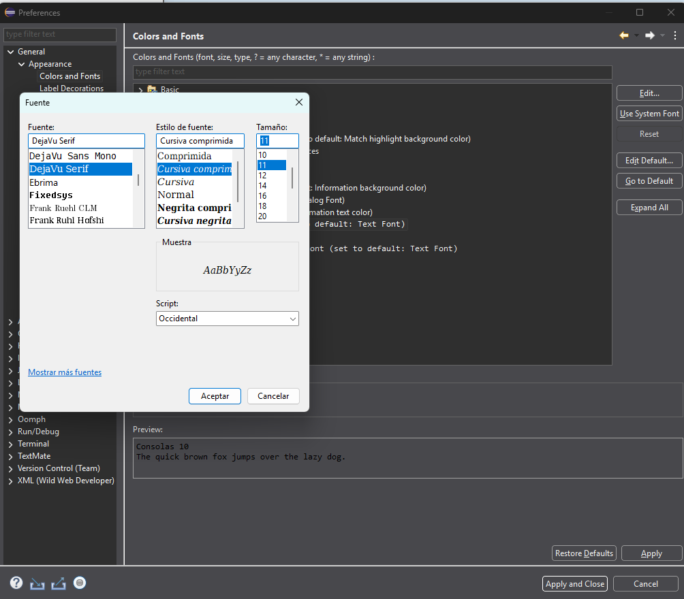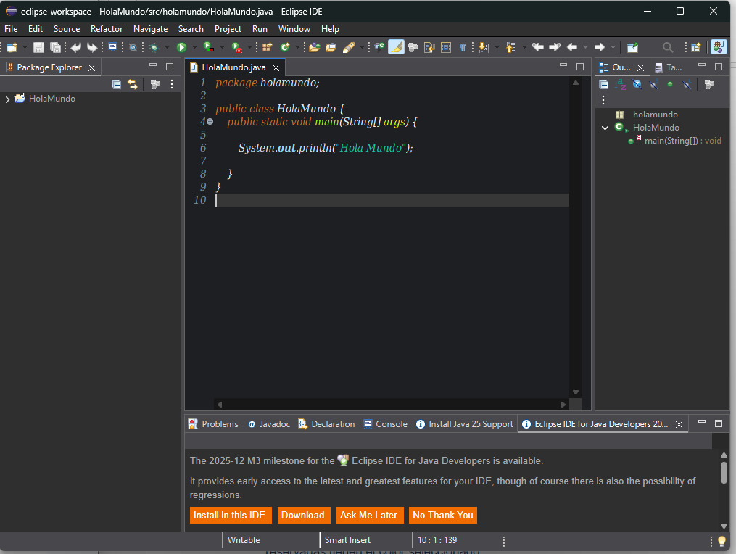

- Cambia el color de fondo del editor. Realiza una captura donde se vea el color escogido, y otra del Eclipse donde se vea cómo el editor tiene el color de fondo seleccionado.
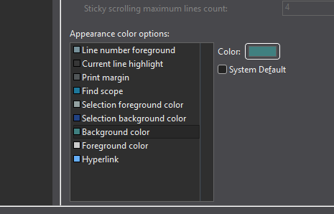
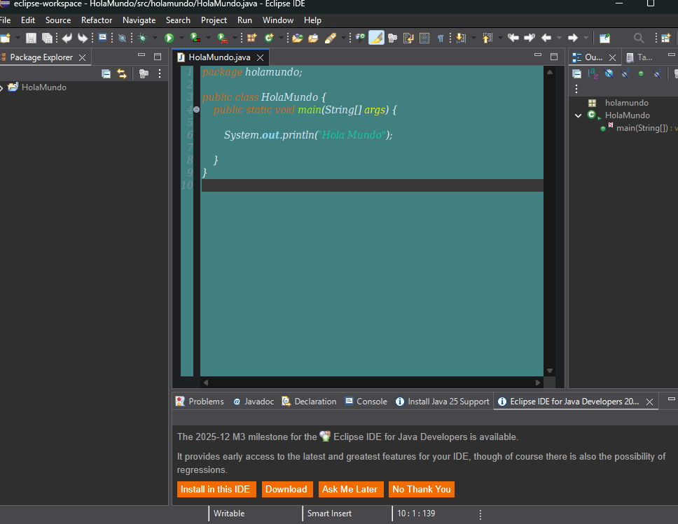

- Cambia el color de las palabras reservadas de Java. Realiza una captura donde se vea el color escogido, y otra del Eclipse donde se vea cómo las palabras reservadas tienen el color seleccionado.
- 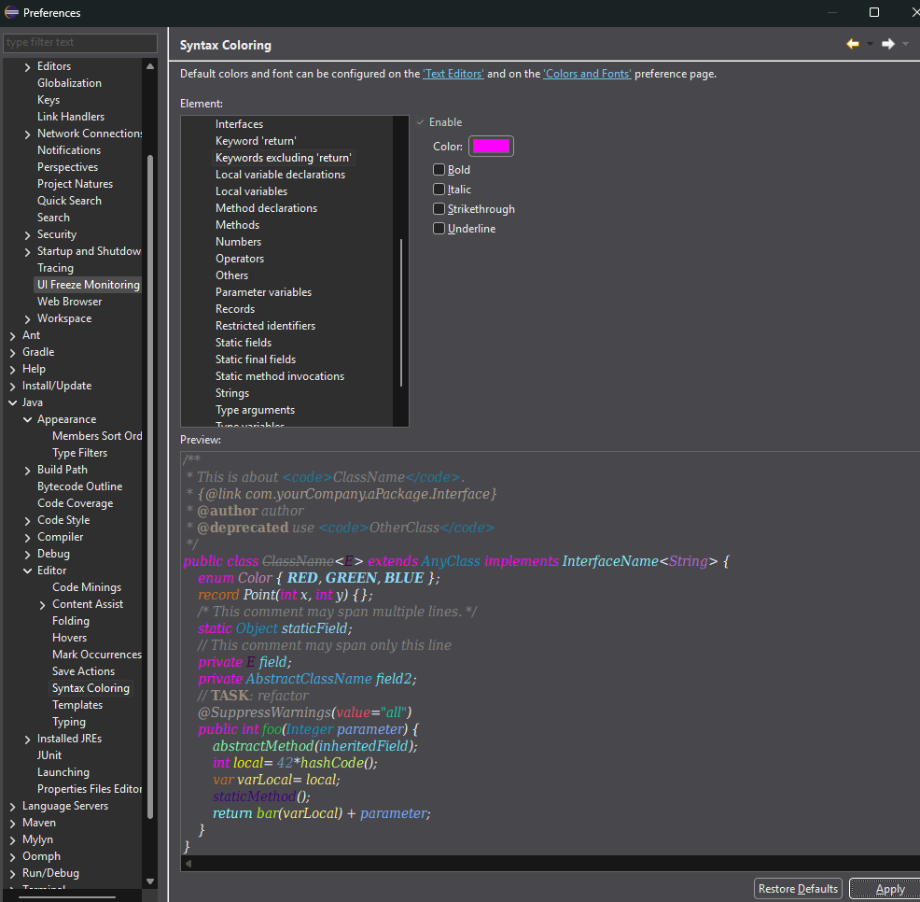
- 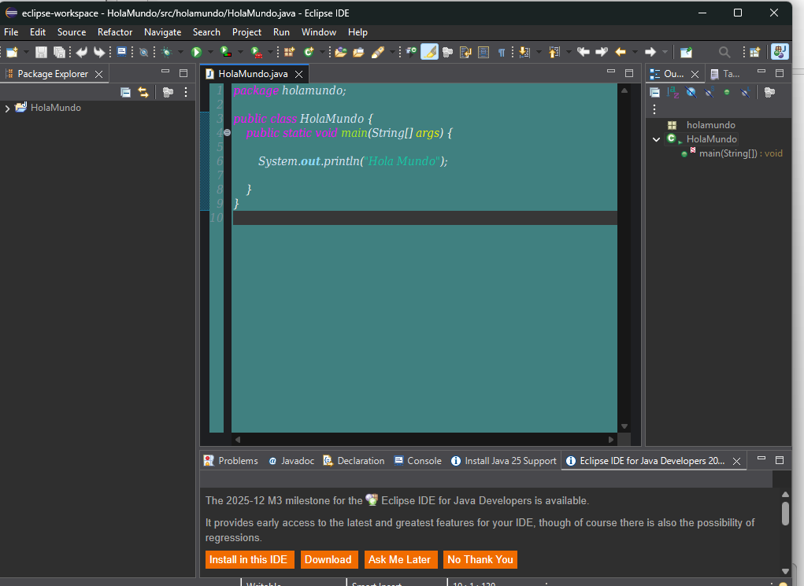

PARTE 2. ACTUALIZAR ENTORNOS.

TAREA

7. Redacta un documento donde se vea tanto la actualización de Eclipse con capturas de las pantallas donde se ven los plugins a actualizar en ambos casos. Si no hay nada que actualizar, por lo menos que se vea la pantalla de actualización de plugins.

→Help→Check for updates
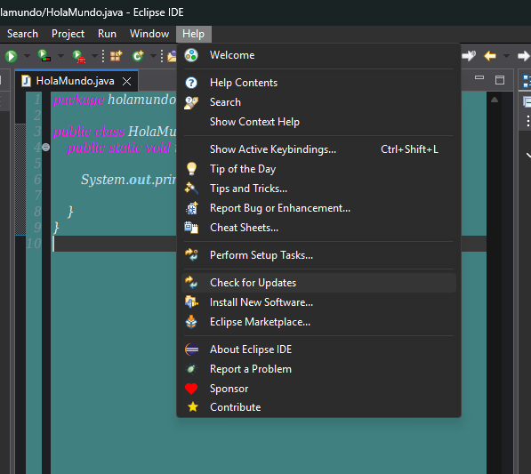

→Pulsamos en Next.
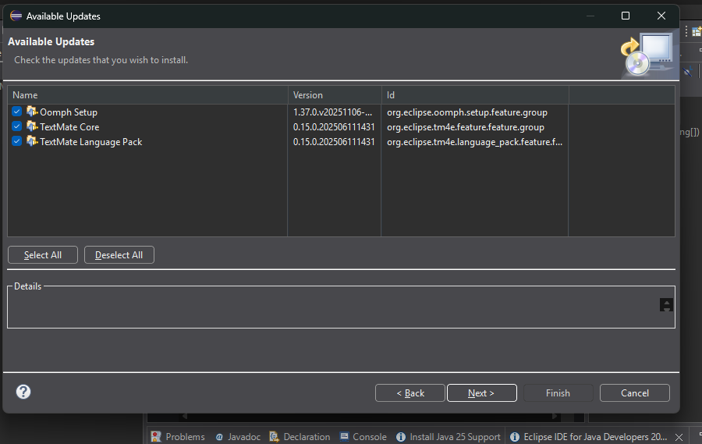

→Aceptamos la licencia.
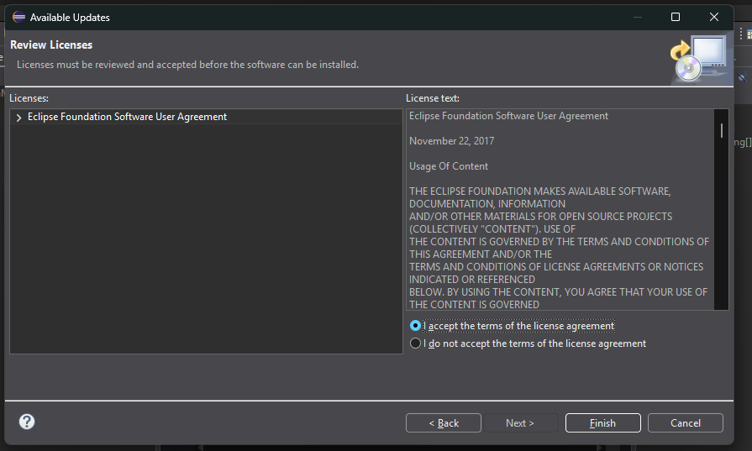

→Reiniciamos Eclipse.
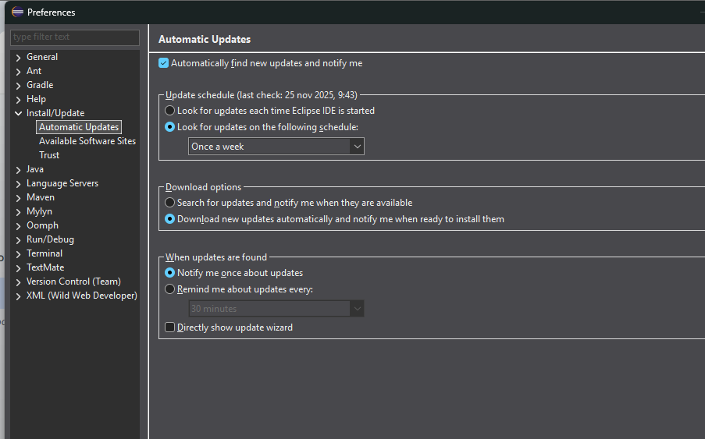

PARTE 3. CREAR EJECUTABLE EN ECLIPSE

TAREA

8. Redacta un documento que contenga capturas de pantalla del proceso de generar el JAR

Crea un proyecto en Eclipse de tipo WindowBuilder, para ello hay que tener el plugin descargado, para crear una ventana que lo único que contenga sea una etiqueta. La etiqueta debe contener el siguiente mensaje:
“Hola mundo. Soy nombreApellido”
Sustituye nombreApellido por tu nombre y primer apellido.
Guárdalo y comprueba que se ejecuta bien, mostrando el mensaje correcto.
Genera el ejecutable

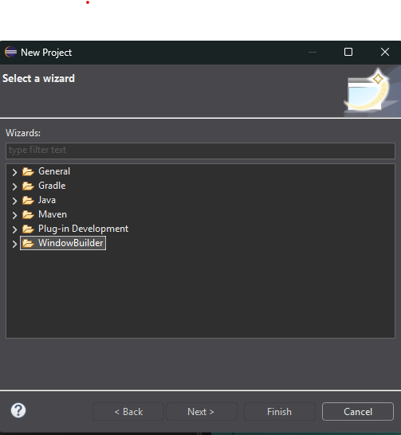
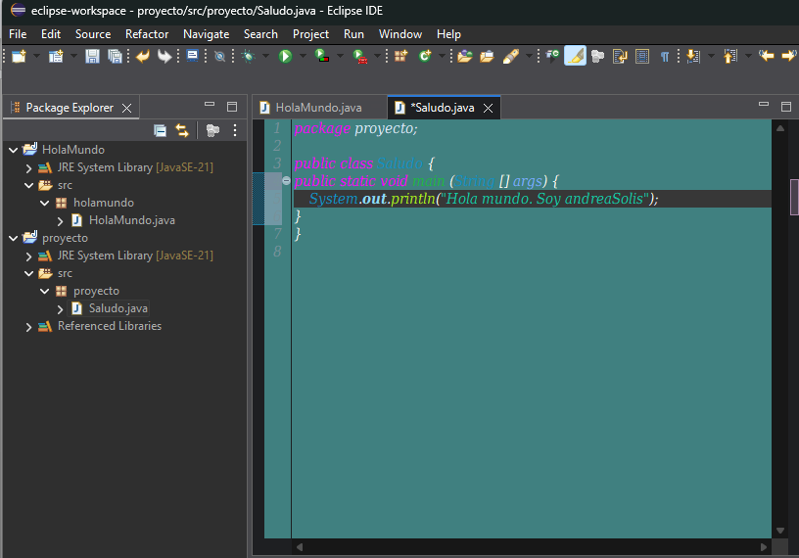

→Lo guardamos y ejecutamos.
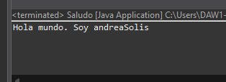

→Generar el ejecutable.


